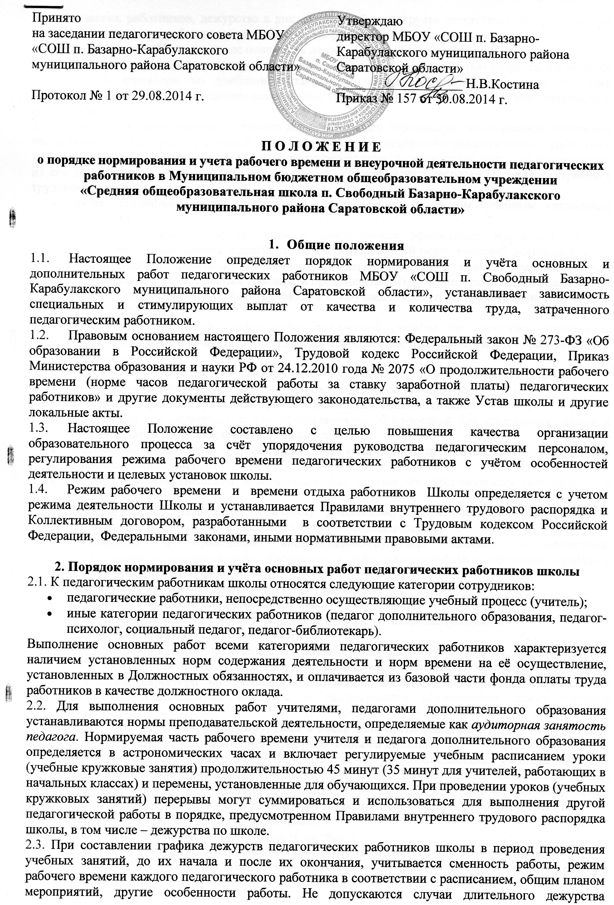

педагогических работников, дежурства в дни, когда учебная нагрузка отсутствует. К дежурству по школе педагогические работники привлекаются не ранее чем за 20 минут до начала своих учебных занятий и не позднее 20 минут после окончания их последнего учебного занятия.
2.4. Учёт основных педагогических работ, связанных с аудиторной занятостью педагога, проводится заместителем директора по учебно-воспитательной работе (аудиторная занятость учителя), заместителем директора по воспитательной работе (аудиторная занятость педагога дополнительного образования).
2.5. Должностной оклад учителя и педагога дополнительного образования, оплачиваемый из базовой части фонда оплаты труда, учитывает также неаудиторную занятость педагогического работника, требующую затрат рабочего времени, не конкретизированную по количеству часов, но вытекающую из его Должностных обязанностей, Устава школы, Коллективного договора, Правил внутреннего трудового распорядка:
- время, затрачиваемое непосредственно на подготовку к урокам (учебным кружковым занятиям);
- выполнение обязанностей, связанных со своевременным оформлением журнала и ведением документов планирования и диагностики достижения целей педагогической деятельности;
- организацию и проведение методической, диагностической и консультативной помощи обучающимся и их родителям (законным представителям), участие в родительских собраниях и иных организационных формах работы с обучающимися и их родителями (законными представителями);
- время, затраченное на организацию внеклассной работы по предмету, проведение оздоровительных, воспитательных и других мероприятий, предусмотренных образовательной программой;
- выполнение обязанностей, связанных с участием в работе педагогического совета, методического объединения, другого профессионального сообщества;
- проверка тетрадей и других контрольно-диагностических материалов;
- подготовка лабораторного и демонстрационного оборудования для проведения уроков и других занятий по химии, физике и биологии;
- заведование кабинетом, организацию на базе кабинета деятельности предметного информационного центра;
- руководство методическим объединением или другим профессиональным сообществом в школе и вне школы;
- дополнительные работы по классному руководству, формированию ученического и родительского сообщества класса или творческого объединения;
- организация и проведение индивидуально-групповых занятий (осуществление педагогического сопровождения обучающихся, имеющих трудности в обучении и работа с мотивированными обучающимися);
- руководство проектной деятельностью обучающихся;
- организация профориентационной работы с обучающимися;
- осуществление инновационной и опытно-экспериментальной деятельности;
- организация спортивно-массовой работы.
2.6. Учёт выполнения работ, связанных с неаудиторной занятостью педагога, оплата которой включена в должностной оклад, осуществляется руководителем методического объединения, а также - заместителями директора по учебно-воспитательной, воспитательной работе в рамках их компетентности, установленной приказом о распределении обязанностей между членами администрации.
3. Порядок нормирования и учёта дополнительных работ,
выполняемых работниками школы
3.1. Для педагогических работников, непосредственно осуществляющих учебный процесс, определяются следующие виды выплат (доплат), оплачиваемых из специальной части фонда оплаты труда работников школы на основе Дополнительного соглашения к Трудовому договору между педагогическим работником и работодателем (при наличии необходимых условий и средств):
- доплаты за квалификационную категорию;
- доплаты за сложность и приоритетность предмета;
- доплаты по предметам, изучение которых предусматривает деление на подгруппы;
- доплаты за работу в неблагоприятных условиях труда по результатам аттестации рабочих мест;
- доплаты за наличие отраслевых наград, государственных наград;
- доплаты за статус молодого специалиста.
3.2. Нормирование выполняемых педагогическим работником работ, связанных с проверкой тетрадей и других контрольно-диагностических материалов осуществляется на основе Положения о проверке тетрадей и других контрольно-диагностических материалов в МБОУ «СОШ п. Свободный Базарно-Карабулакского муниципального района Саратовской области». Систематический учёт этих работ проводится председателями школьных методических объединений.
3.3. Нормирование и учёт выполняемых работником школы дополнительных работ по подготовке лабораторного демонстрационного оборудования для проведения уроков и других учебных занятий производится заместителем директора по учебно-воспитательной работе.
3.4. Нормирование и учёт дополнительных педагогических работ по классному руководству осуществляется заместителем директора по воспитательной работе, контролирующим составление и исполнение плана воспитательной работы.
3.5. Нормирование и учёт дополнительных работ по руководству методическим объединением осуществляется председателем методического совета школы на основе Положения о методическом объединении МБОУ «СОШ п. Свободный Базарно-Карабулакского муниципального района Саратовской области».
3.6. Нормирование и учёт педагогических работ по проведению индивидуальных занятий на дому с обучающимися, организуемых в соответствии с медицинским заключением, определяется приказом по школе и осуществляется заместителем директора по УВР.
3.7. Нормирование и учёт дополнительных работ, связанных с заведованием учебного кабинета, определяется на основе Положения об учебном кабинете и осуществляется заместителем директора по УВР.
3.8. На основе конкретных Трудовых обязательств работника школы определяются и утверждаются приказом директора по согласованию с Управляющим советом и профсоюзным комитетом школы следующие дополнительные работы, направленные на достижение современного качества школьного образования:
- педагогическое сопровождение индивидуальных образовательных маршрутов и программ обучающихся;
- реализация приоритетных направлений программы развития школы;
- осуществление инновационной, опытно-экспериментальной деятельности;
- участие в работе службы оценки качества образования в школе;
- внедрение современных, в том числе информационных, технологий в образовательную практику;
- обеспечение индивидуализации и вариативности образовательного процесса в работе с одаренными детьми.
3.9. Нормирование и учёт внеурочной деятельности по осуществлению инновационной, опытно-экспериментальной деятельности на основе приказа по школе «Об организации опытно-экспериментальной деятельности педагогов на учебный год» и конкретизируется в соответствующем разделе ежегодного плана работы школы.
3.10. Участие в работе службы оценки качества образования в школе (СОКО) включает в себя следующие виды работ:
- разработка контрольно-измерительных материалов и/или подбор батареи диагностических методик для организации мониторинговых исследований по одному или нескольким показателям качества школьного образования;
- организация и проведение процедуры планового мониторингового исследования;
- проверка данных мониторингового исследования, определение результатов;
- математическая обработка статистических данных;
- аналитическая работа, определение проблемных зон и тенденций развития;
- подготовка аналитических справок и сообщений на различных совещаниях и рефлексивных семинарах.
3.12. Учёт и оценка качества выполнения дополнительных работ, направленных на достижение современного качества образования, оплачиваемых из доли стимулирующей части фонда оплаты труда работников школы, производятся 1 раза в год экспертной комиссией на основе подготовленного работником «портфолио», с учетом мнения административного совета.

4. Разделение рабочего времени на части
4.1. При составлении графиков работы педагогических и других работников перерывы в рабочем времени, не связанные с отдыхом, не допускаются, за исключением предусмотренных настоящим Положением.
4.2. При составлении расписаний учебных занятий работодатель обязан исключить нерациональные затраты времени педагогических работников, ведущих учебную работу, с тем, чтобы не нарушалась их непрерывная последовательность и не образовывались длительные перерывы (так называемые «окна»), которые в отличие от коротких перерывов (перемен) между каждым учебным занятием, установленных для обучающихся рабочим временем педагогических работников не являются.

5. Режим рабочего времени работников в каникулярный период
5.1. Периоды осенних, зимних, весенних, летних каникул, установленных для обучающихся и не совпадающие с ежегодными оплачиваемыми основными и дополнительными отпусками работников (далее – каникулярный период), являются для них рабочим временем.
5.2. В каникулярный период педагогические работники осуществляют педагогическую, методическую, а также организационную работу, связанную с реализацией образовательной программы, в пределах нормируемой части их рабочего времени (установленного объема учебной нагрузки (педагогической работы), определенной им до начала каникул).
5.3. Режим рабочего времени и времени отдыха работников образовательных учреждений, педагогических работников, принятых на работу во время летних каникул определяется в пределах нормы часов преподавательской (педагогической) работы в неделю, установленной за ставку заработной платы, и времени, необходимого для выполнения других должностных обязанностей.
Педагогическим работникам, работающим на условиях почасовой оплаты и не ведущим педагогической работы во время каникул, оплата за это время не производится.
5.4. Режим рабочего времени и времени отдыха работников образовательных учреждений учебно-вспомогательного и обслуживающего персонала в каникулярный период определяется в пределах времени, установленного по занимаемой должности. Указанные работники в установленном законодательством порядке могут привлекаться для выполнения хозяйственных работ, не требующих специальных знаний.
5.5. Режим рабочего времени и времени отдыха работников образовательных учреждений, всех работников в каникулярный период регулируется локальными актами образовательного учреждения и графиками работ с указанием их характера.

6. Режим рабочего времени работников в период отмены учебных занятий
по санитарно-эпидемиологическим, климатическим и другим основаниям
6.1. Периоды отмены учебных занятий (образовательного процесса) для обучающихся, воспитанников по санитарно-эпидемиологическим, климатическим и другим основаниям являются рабочим временем педагогических и других работников Школы.
6.2. В периоды отмены учебных занятий (образовательного процесса) в отдельных классах (группах), либо в целом в Школе по санитарно-эпидемиологическим, климатическим и другим основаниям учителя и другие работники привлекаются к учебно-воспитательной, методической, организационной работе.

7. Режим рабочего времени работников, организующих летний отдых в школе,
а также проведение туристических походов, экскурсий, экспедиций, путешествий
7.1.Режим рабочего времени и времени отдыха работников, педагогических работников, привлекаемых в период, не совпадающий с ежегодным оплачиваемым отпуском, на срок не более одного месяца, в оздоровительные образовательные лагеря и другие оздоровительные образовательные учреждения с дневным пребыванием детей, создаваемые в каникулярный период в той же местности на базе общеобразовательных и других образовательных учреждений, определяется в порядке, предусмотренном разделом 5 настоящего Положения.
7.2. Привлечение педагогических работников в каникулярный период, не совпадающий с их ежегодным оплачиваемым отпуском, к работе в оздоровительные лагеря и другие оздоровительные образовательные учреждения, находящиеся в другой местности, а так же в качестве руководителей длительных (без возвращения в тот же день) походов, экскурсий, экспедиций, путешествий в другую местность может иметь место только с согласия работников.

8. Регулирование рабочего времени отдельных педагогических работников
8.1. Режим рабочего времени педагога-психолога в пределах 36 – часовой рабочей недели регулируется правилами внутреннего трудового распорядка Школы с учетом:
- выполнения индивидуальной и групповой консультативной и реабилитационной работы с участниками образовательного процесса в пределах не менее половины недельной продолжительности рабочего времени;
- подготовки к индивидуальной и групповой консультативной работе, обработки, анализа и обобщения полученных результатов, заполнения отчетной документации, а также повышения своей квалификации;
- участия в разработке развивающих и коррекционных программ образовательной деятельности с учетом индивидуальных и половозрастных особенностей личности обучающихся.
Выполнение указанной работы педагогом-психологом может осуществляться как непосредственно в Школе, так и за её пределами.
8.2. Режим рабочего времени социального педагога в пределах 36 – часовой рабочей недели регулируется правилами внутреннего трудового распорядка Школы с учетом:
- организации воспитательной работы, направленной на формирование общей культуры личности, адаптации к жизни в обществе, воспитания гражданственности и любви к Отечеству;
- изучения психолого-педагогических особенностей личности и ее микросреды, условий жизни, интересов и потребностей;
- выяснение трудностей и проблем, конфликтных ситуаций, отклонений в поведении и своевременного оказания социальной помощи и поддержки личности в Школе;
- обработки, анализа и обобщения полученных результатов, заполнения отчетной документации, а также повышения своей квалификации.
Выполнение указанной работы социальным педагогом может осуществляться как непосредственно в Школе, так и за её пределами.

9. Работа по совместительству
9.1. Педагогические работники вправе осуществлять работу по совместительству – выполнение другой регулярной оплачиваемой работы на условиях трудового договора в свободное от основной работы время по месту их основной работы или в других организациях.
9.2. Продолжительность работы по совместительству в течение месяца устанавливается по соглашению между работодателем и работником, и по каждому трудовому договору она не может превышать:
- для педагогических работников половины месячной нормы рабочего времени, исчисленной из установленной продолжительности рабочей недели;
- для педагогических работников, у которых половина месячной нормы времени по основной работе составляет менее 16 часов в неделю – 16 часов работы в неделю.

Положение вступает в силу со дня утверждения.

Мнение профессионального союза учтено:

Председатель первичной организации

профсоюза работников народного

образования и науки РФ

_______________________ Л.А.Трыкова

